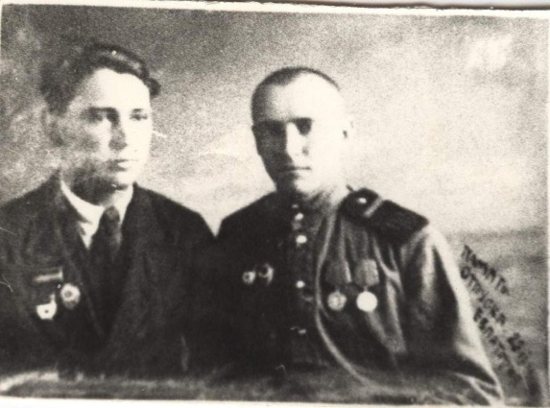 Небольшой эпизод великого подвига

Пусть светит солнце над нашим Крымом,

Пусть не услышим слово мы «война»!

Мы будем помнить своих героев,

Мы не забудем эти имена…

Я учусь в 10 классе, мне семнадцать лет… А когда ему было семнадцать, была война… Он сделал всё для моего будущего. Мне остаётся лишь хранить память и передавать эту память своим потомкам. Я не успел расспросить его обо всём, когда он был жив. Но он внёс фундаментальный вклад в мою жизнь. Это мой прадед, дед моего отца, отец моей бабушки. Солдат, который победил. Посмашный Иван Дмитриевич. Его имя вызывает у меня не только слёзы, но и гордость за мою семью. Да, он не совершал великих подвигов для всего мира, но он был одним из многочисленных молодых солдат, которые, несмотря ни на что, шли защищать своих матерей, сестёр, жён, детей, свою землю. Мне тяжело представить, о чём он думал в то время. Но, благодаря тоненьким ученическим тетрадкам, в которых он записывал свои воспоминания в последние месяцы своей жизни, я узнал его историю.

Как и я, он родился и вырос в Крыму. Родители Ивана занимались сельским хозяйством, разводили овец, а дети, у деда был старший брат Михаил, помогали им во всём. Братья закончили всего семь классов и в школе не было военной подготовки. В маленькой мирной деревушке ничто не предвещало войны. Прадед рано остался без отца и его мать осталась совсем одна, когда проводила своих сыновей на фронт. Михаил был призван в Севастополь, а Иван прошел в пехоте Белоруссию, Прибалтику, участвовал в освобождении Кенигсберга. Самое частое воспоминание в нашей семье – это служба дедушки в разведке. Вообще прадед не очень-то любил вспоминать войну, но о своём первом задании он рассказывал. Наверное, это было самое яркое воспоминание. Молодой и совершенно не опытный, Иван попал в группу разведчиков. На задание группа вышла рано утром, ещё до рассвета. Для захвата «языка» нужно было пройти примерно десять километров до дороги, где ездили фашисты. Упал густой туман, и Иван потерял из виду своих товарищей. Кричать, звать нельзя, нельзя себя обнаружить. Сначала дед испугался, растерялся, пытался найти друзей, но потом решил выполнять задание один. Он набросал веток на дорогу и стал ждать. Вскоре раздался звук мотора мотоцикла и затих. Пора действовать, и Иван бросился на врага. Он совсем не ожидал, что мотоцикл будет не один, но прятаться было поздно. Неизвестно, чем закончилась бы эта история, если бы не товарищи, которые потеряв Ивана, спрятались по другую сторону дороги. После короткой перестрелки враг был взят. Радость и страх, гордость и смятение охватили молодого разведчика. Ужас от первого им убитого человека и ненависть к врагу. Старшие товарищи подтрунивали, но и хвалили за храбрость и находчивость. Такой небольшой, кратковременный эпизод, но, наверное, именно из них, таких эпизодов и выросла великая Победа. Потом было много боевых заданий, кровь, смерть товарищей, ранение и долгожданная Победа. После госпиталя деду дали недельный отпуск, и он поехал домой. Мать сообщила, что Михаил в Севастополе и Иван помчался к нему. И там, в Севастополе, при встрече, братья узнали о победе! Прадед вспоминал, как ликовал народ, как плакали и смеялись все вокруг, кто-то пел и плясал, кто-то рыдал… А дома мать не могла поверить своему счастью, ведь оба сына вернулись живыми домой…

Долгую мирную жизнь прожил мой прадед после войны. Работал в совхозе шофёром, всегда был передовиком. Вырастил дочерей и внуков, и всегда был примером для них. Моего младшего брата назвали Иваном в честь прадеда. В моей семье все очень жалеют, что прадед не дожил до дня воссоединения Крыма с Россией, ведь для него это было бы величайшей радостью. Он наверняка рвался бы в народное ополчение, и был бы в первых рядах с моим отцом. Нам его очень не хватает, но мы верим, что он всегда с нами.

Как рассказывают моя бабушка и отец, много лет назад в селе было много ветеранов войны, и в день Победы большой колонной они проходили по главной улице нашего села. А несколько лет назад умер последний ветеран…

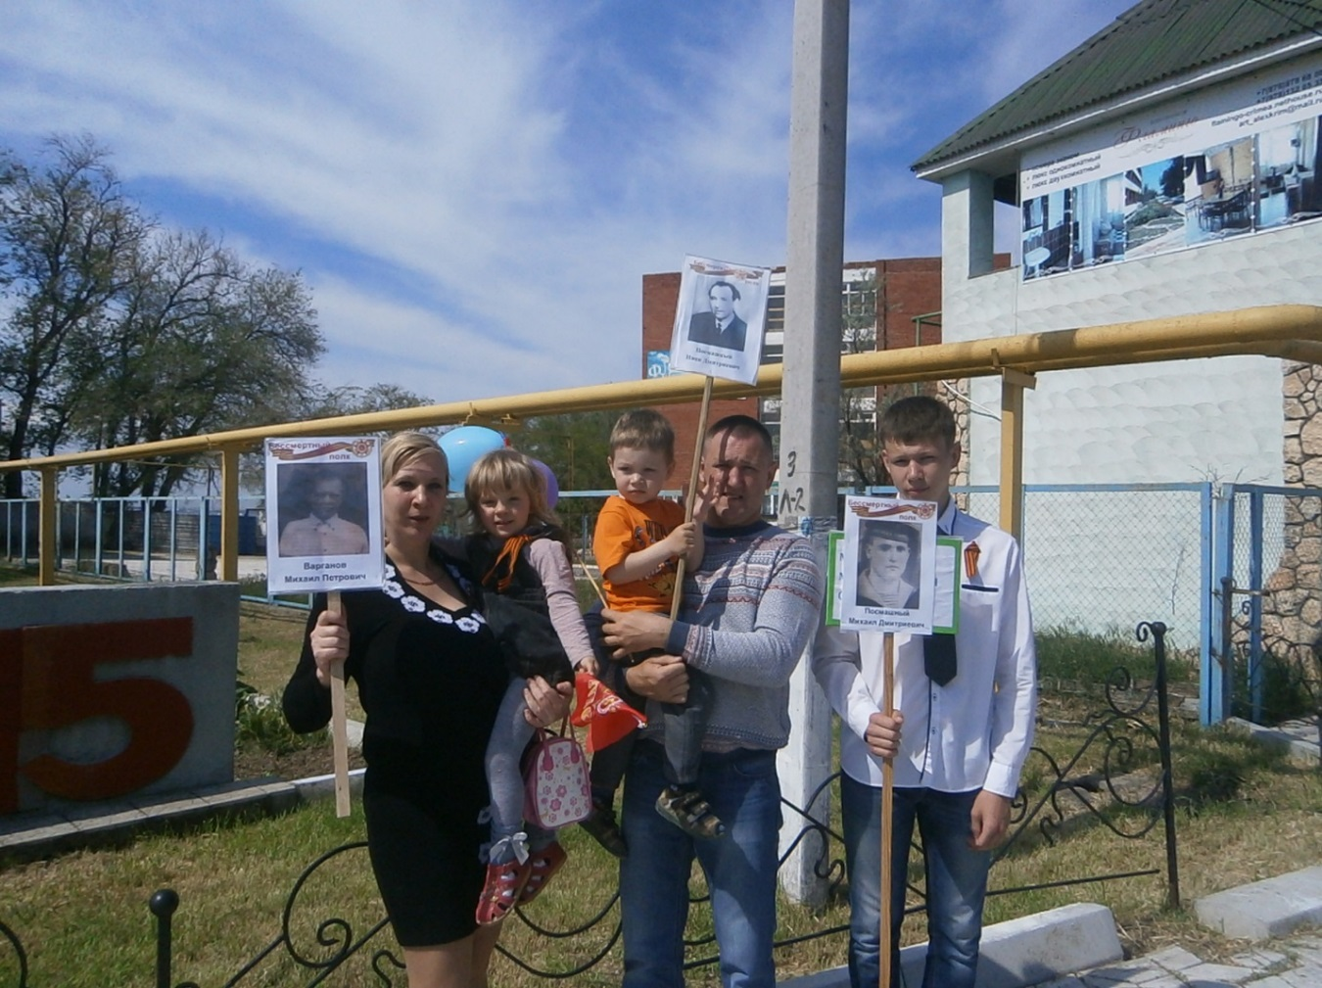Но вот уже два года они снова в строю! С гордостью и любовью мы несём портреты наших дедов и прадедов, наших героев, наших победителей! Мы будем нести по жизни их великий подвиг во имя мира на всей Земле!

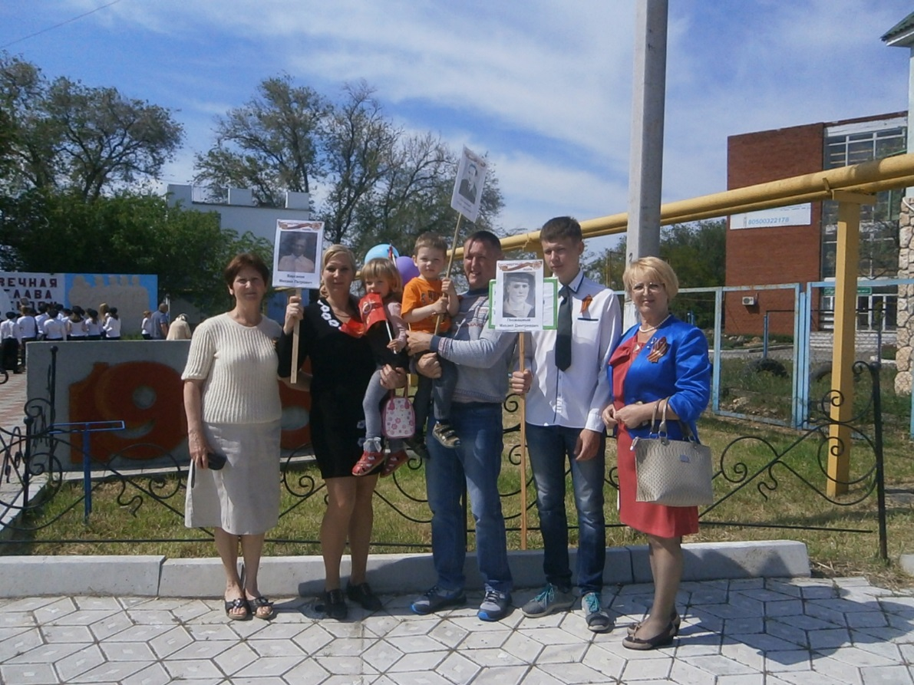

Михайлов Александр, 17 лет, МБОУ «Межводненская

средняя школа», с. Межводное, Черноморский район,

Республика Крым.